Hướng dẫn Giải bài tập Sách giáo khoa Toán lớp 4: Triệu và lớp triệu
Hướng dẫn giải bài TRIỆU VÀ LỚP TRIỆU (bài 1, 2, 3, 4 SGK Toán lớp 4 trang 13, 14)
BÀI 1. (Hướng dẫn giải bài tập số 1 trang 13/SGK Toán 4)
Đếm thêm 1 triệu từ 1 triệu đến 10 triệu:
Đáp án:
1 triệu ; 2 triệu ; 3 triệu ; 4 triệu ; 5 triệu ; 6 triệu ; 7 triệu ; 8 triệu ; 9 triệu ; 10 triệu.
BÀI 2. (Hướng dẫn giải bài tập số 2 trang 13/SGK Toán 4)
1 chục triệu 2 chục triệu 3 chục triệu 4 chục triệu
10 000 000 20 000 000 …………… ……………
5 chục triệu 6 chục triệu 7 chục triệu 8 chục triệu
…………… …………… …………… ……………
9 chục triệu 1 trăm triệu 2 trăm triệu 3 trăm triệu
…………… 1000 000 000 …………… ……………
Đáp án:
1 chục triệu 2 chục triệu 3 chục triệu 4 chục triệu
10 000 000 20 000 000 30 000 000 40 000 000
5 chục triệu 6 chục triệu 7 chục triệu 8 chục triệu
50 000 000 60 000 000 70 000 000 80 000 000
9 chục triệu 1 trăm triệu 2 trăm triệu 3 trăm triệu
90 000 000 1000 000 000 200 000 000 300 000 000

BÀI 3. (Hướng dẫn giải bài tập số 3 trang 13/SGK Toán 4)
Viết các số sau và cho biết mỗi số có bao nhiêu chữ số, mỗi số có bao nhiêu chữ số không?
Mười lăm nghìn Năm mươi nghìn
Ba trăm năm mươi Bảy triệu
Sáu trăm Ba mươi sáu triệu
Một nghìn ba trăm Chín trăm triệu
Đáp án:
Mười lăm nghìn, viết là: 15 000 có 5 chữ số và có 3 chữ số 0
Năm mươi nghìn, viết là: 50 000 có 5 chữ số và có 4 chữ số 0
Ba trăm năm mươi, viết là: 350 có 3 chữ số và có 1 chữ số 0
Bảy triệu, viết là: 7 000 000 có 7 chữ số và có 6 chữ số 0
Sáu trăm, viết là: 600 có 3 chữ số và có 2 chữ số 0
Ba mươi sáu triệu, viết là: 36 000 000 có 8 chữ số và có 6 chữ số 0
Một nghìn ba trăm, viết là: 15 000 có 5 chữ số và có 3 chữ số 0
Chín trăm triệu, viết là: 900 000 000 có 9 chữ số và có 8 chữ số 0
BÀI 4. (Hướng dẫn giải bài tập số 4 trang 14/SGK Toán 4)
Viết theo mẫu:
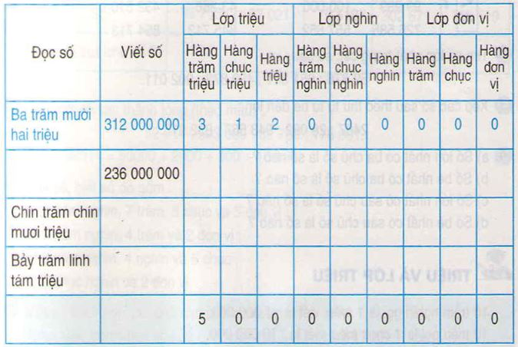
Đáp án:
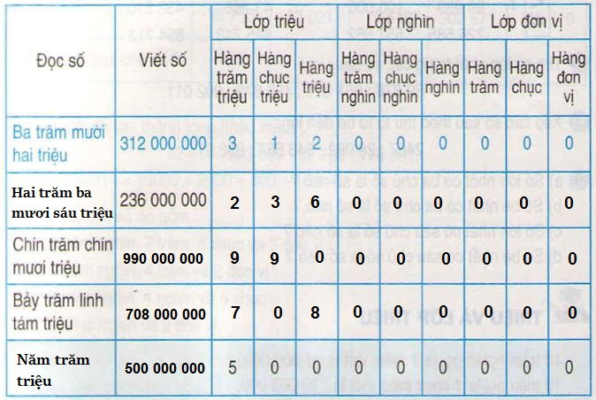
Hướng dẫn giải bài TRIỆU VÀ LỚP TRIỆU (TIẾP THEO) (bài 1, 2, 3, 4 SGK Toán lớp 4 trang 15)
BÀI 1. (Hướng dẫn giải bài tập số 1 trang 15/SGK Toán 4)
Viết và đọc số theo bảng:
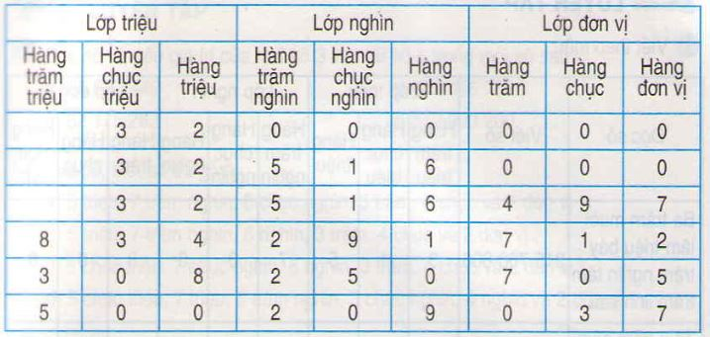
Đáp án:
32 000 000: Ba mươi hai triệu
32 516 000: Ba mươi hai triệu năm trăm mười sáu nghìn
32 516 497: Ba mươi hai triệu năm trăm mười sáu nghìn bốn trăm chín mươi bảy.
834 291 712: Tám trăm ba mươi bốn triệu hai trăm chín mươi mốt nghìn bảy trăm mười hai.
308 258 705: Ba trăm linh tám triệu hai trăm năm mươi tám nghìn bảy trăm linh lăm.
500 209 037: Năm trăm triệu hai trăm linh chín nghìn không trăm ba mươi bảy.
BÀI 2 (Hướng dẫn giải bài tập số 2 trang 15/SGK Toán 4)
Đọc các số sau:
7 312 836 ; 57 602 511 ; 351 600 307 ; 900 370 200 ; 400 070 192.
Đáp án:
7 312 836 đọc là Bảy triệu ba trăm mười hai nghìn tám trăm ba mươi sáu.
57 602 511 đọc là: Năm mươi bảy triệu sáu trăm linh hai nghìn năm trăm mười một
351 600 307 đọc là: Ba trăm năm mươi mốt triệu sáu trăm nghìn ba trăm linh bảy.
900 370 200 đọc là: Chín trăm triệu ba trăm bảy mươi nghìn hai trăm
400 070 192 đọc là: Bốn trăm triệu không trăm bảy mươi nghìn một trăm chín mươi hai.
BÀI 3 (Hướng dẫn giải bài tập số 3 trang 15/SGK Toán 4)
Viết các số sau:
a) Mười triệu hai trăm năm mươi nghìn hai trăm mười bốn
b) Hai trăm năm mươi ba triệu năm trăm sáu mươi tư nghìn tám trăm tám mươi tám;

c) Bốn trăm triệu không trăm ba mươi sáu nghìn một trăm linh năm;
d) Bảy trăm triệu không nghìn hai trăm ba mươi mốt.
Đáp án:
a) 10 250 214 b) 253 564 888
c) 400 036 105 d) 700 000 231
BÀI 4 (Hướng dẫn giải bài tập số 4 trang 15/SGK Toán 4)
Bảng sau cho biết một vài số liệu về giáo dục phổ thông năm 2003 – 2004:
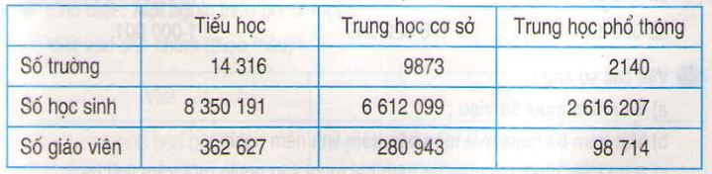
Dựa vào bảng trên hãy trả lời các câu hỏi sau:
Trong năm học 2003 – 2004:
a) Số trường trung học cơ sở là bao nhiêu?
b) Số học sinh tiểu học là bao nhiêu?
c) Số giáo viên trung học phổ thông là bao nhiêu?
Đáp án:
Trong năm học 2003 – 2004:
a) Số trường trung học cơ sở là 9873
b) Số học sinh tiểu học là 8 350 191
c) Số giáo viên trung học phổ thông là 98 714.

